Государственное казенное оздоровительное образовательное учреждение санаторного типа Ленинградской области для детей, нуждающихся в длительном лечении «Лужская санаторная школа-интернат»

Лабораторная работа по информатике
«Построение многогранной поверхности в трехмерном пространстве»

Подготовил
учитель информатики и математики
Федотова Валентина Александровна

г. Луга
2013 г.
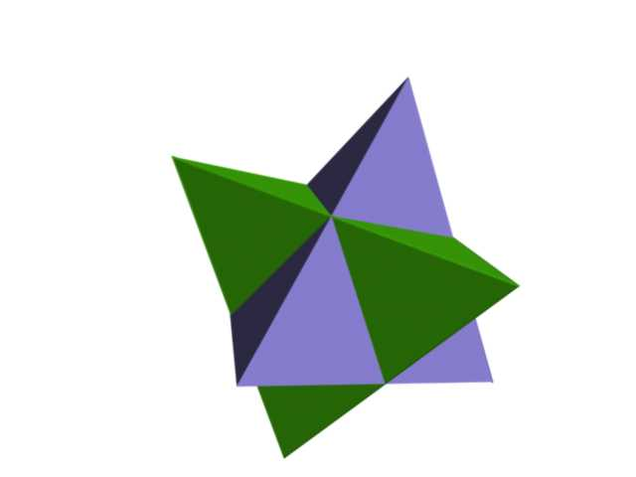
Лабораторная работа (Тема: «Многогранная поверхность»).
Построить звездчатый октаэдр Кеплера (рис.1).

Алгоритм реализации решения задачи:
- Построить правильный тетраэдр. Для этого:
рис. 1
  - Построить основание тетраэдра – призма с незначительной величиной.
  - Построить боковые грани тетраэдра – призмы с незначительной величиной (копируем основание).
- Построить требуемый.

Построение:
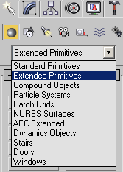
1. Правильный тетраэдр.
(a) Основание тетраэдра создадим из призмы с незначительной по величине высотой (т.е. основание тетраэдра – плоский треугольник). На вкладке Create командной панели выберите «Extended Primitives» (рис. 2), возьмите инструмент Prism, и сделав активным окно проекций Top, натяните в нем призму. Затем перейдите на вкладку (Modify) командной панели. Измените параметры построенной вами призмы так, чтобы стороны треугольника, лежащего в основании, были равны, а высота – очень мала. Также необходимо изменить параметры сегментов. Например, можно взять следующие параметры: Side 1 Length = Side 2 Length = Side 3 Length = 70,0; Height = 0,18; Side 1 Segs = Side 2 Segs = Side 3 Segs = 1; Height Segs = 1. Таким образом, основание пирамиды построено.
рис. 2
(b) Боковые грани тетраэдра сделаем с помощью копирования уже имеющегося основания. Выделите щелчком мыши треугольник и нажмите Edit/ Clone в главном меню, в появившемся диалоговом окне подтвердите копирование, нажав Ok. Сделайте это 3 раза. Используя инструменты: - для перемещения объектов и - для поворота объектов в окнах проекций нужно составить из построенных граней фигуру, изображенную на рис. 3.
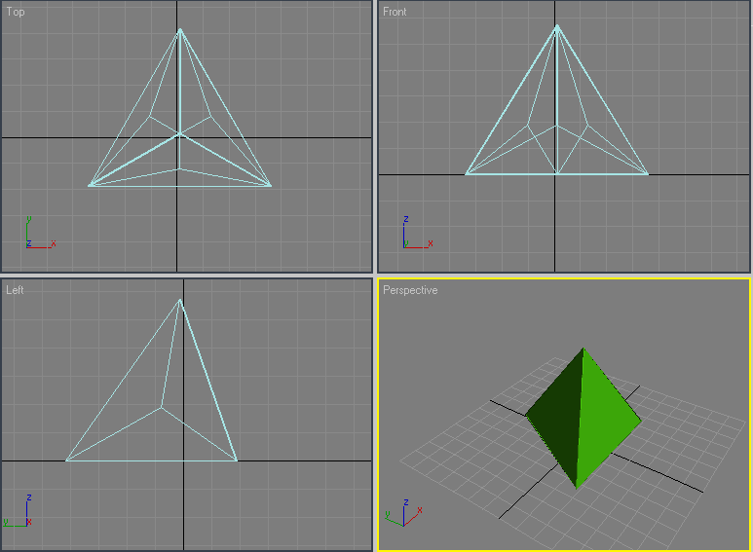

2. Построим требуемый октаэдр. Сначала объедините в группу уже построенный тетраэдр, для этого выделите все грани тетраэдра и выберите Group/ Group главного меню. Теперь копируйте тетраэдр, как копировали его грани. При помощи инструментов: - для перемещения объектов и - для поворота объектов в окнах проекций составьте фигуру, изображенную на рис. 4.
рис. 3

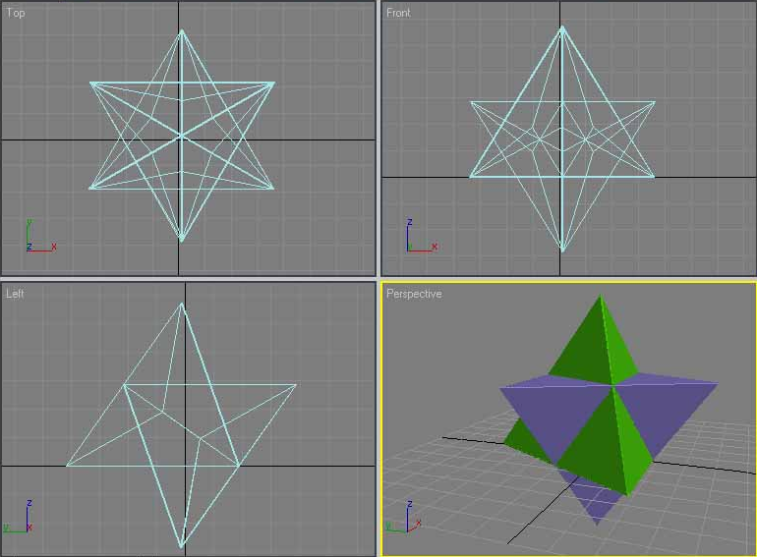
рис. 4
Теперь для лучшей наглядности назначим следующие материалы элементам изображения. Для этого войдите в редактор материалов, это можно сделать нажав на кнопку главной панели инструментов. В появившемся диалоговом окне щелкните левой кнопкой мыши на одном из шаров. Щелкните по прямоугольнику напротив слова Ambient и, передвигая белые треугольные указатели вверх-вниз и вправо-влево в появившемся окне, задайте нужный цвет материалу. Для одного из тетраэдров мы используем материал зеленого цвета. Чтобы полученный материал был назначен выделенному объекту, необходимо нажать на кнопку .
Аналогично назначьте сиреневый материал другому тетраэдру (в цветовой модели RGB (160,150,250)).
Результаты своих действий можно посмотреть с помощью визуализации. Для этого нужно нажать на кнопку главной панели инструментов. Цвет фона при визуализации можно изменить, выбрав пункт меню Rendering/ Environment и щелкнув левой клавишей мыши по прямоугольнику под словом Color выбрать необходимый цвет. В данной задаче предпочтительнее использовать белый цвет фона для лучшей наглядности.
Литература:
- В.В. Александрова, И.В. Симонова, О.А. Тарасова «Компьютерное моделирование пространственных форм. В среде 3D STUDIO MAX» - Санкт - Петербург: издательство «Анатолия», 2003.
- А.Д. Александров, А.Л. Вернер, В.И. Рыжик «Геометрия: Учебник для учащихся 10кл. с углубл. изуч. математики» - Москва: Просвещение, 1999.
- А.Д. Александров, А.Л. Вернер, В.И. Рыжик «Геометрия: Учебник для учащихся 11кл. с углубл. изуч. математики» - Москва: Просвещение, 2000.
- С. Бондаренко, М. Бондаренко «3ds max 7» - Санкт - Петербург: издательство «Питер», 2006.
- Д. Роджерс «Алгоритмические основы машинной графики» - Москва: издательство «Мир», 1989.
- Торопова З.В. Дипломная работа «Обучение построению сечений многогранников плоскостью в рамках дифференцированного подхода к обучению». СПб, РГПУ им. А.И.Герцена, 2005.

